# G0-5G-PoEV3.0 安装指南

5口全千兆PoE路由器

#### 包装清单

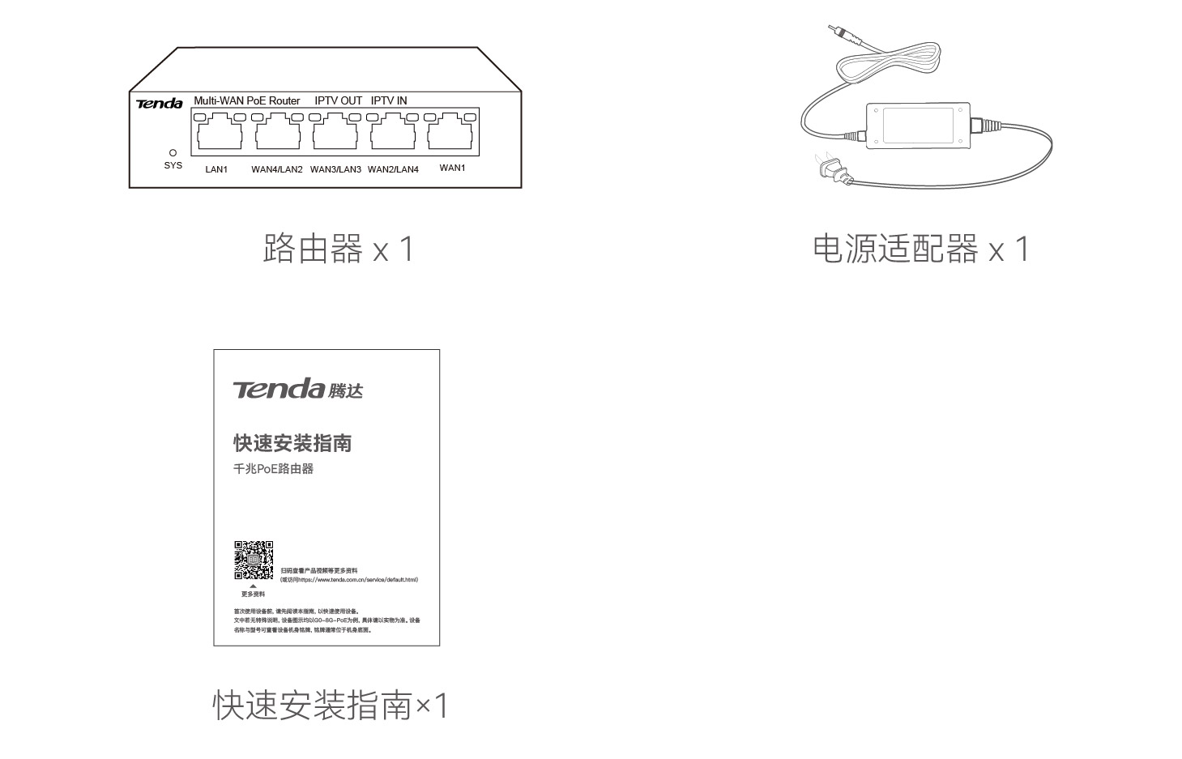

#### 连线

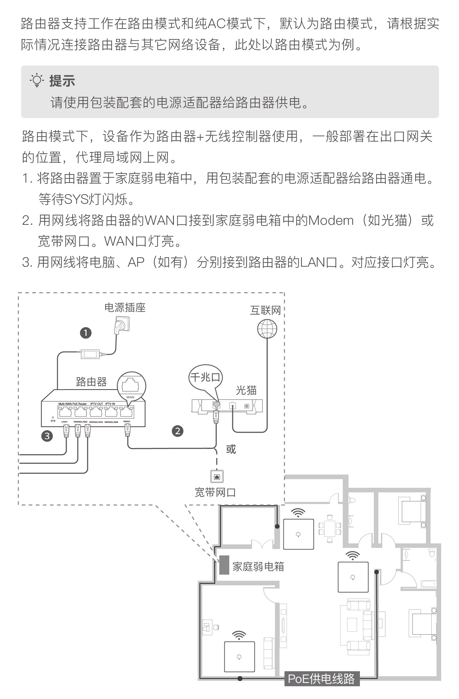

#### 设置联网

##### 2.1 通过手机等无线设备设置

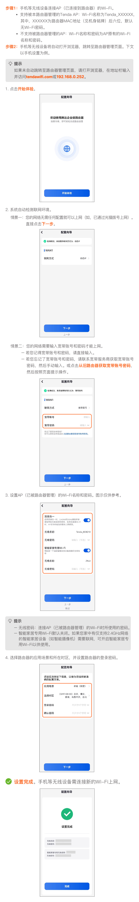

##### 2.2 通过电脑设置

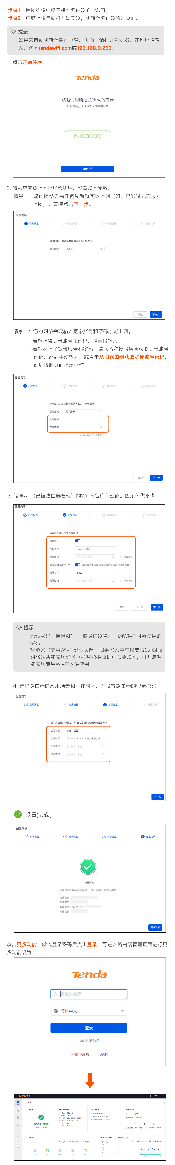

#### 上网

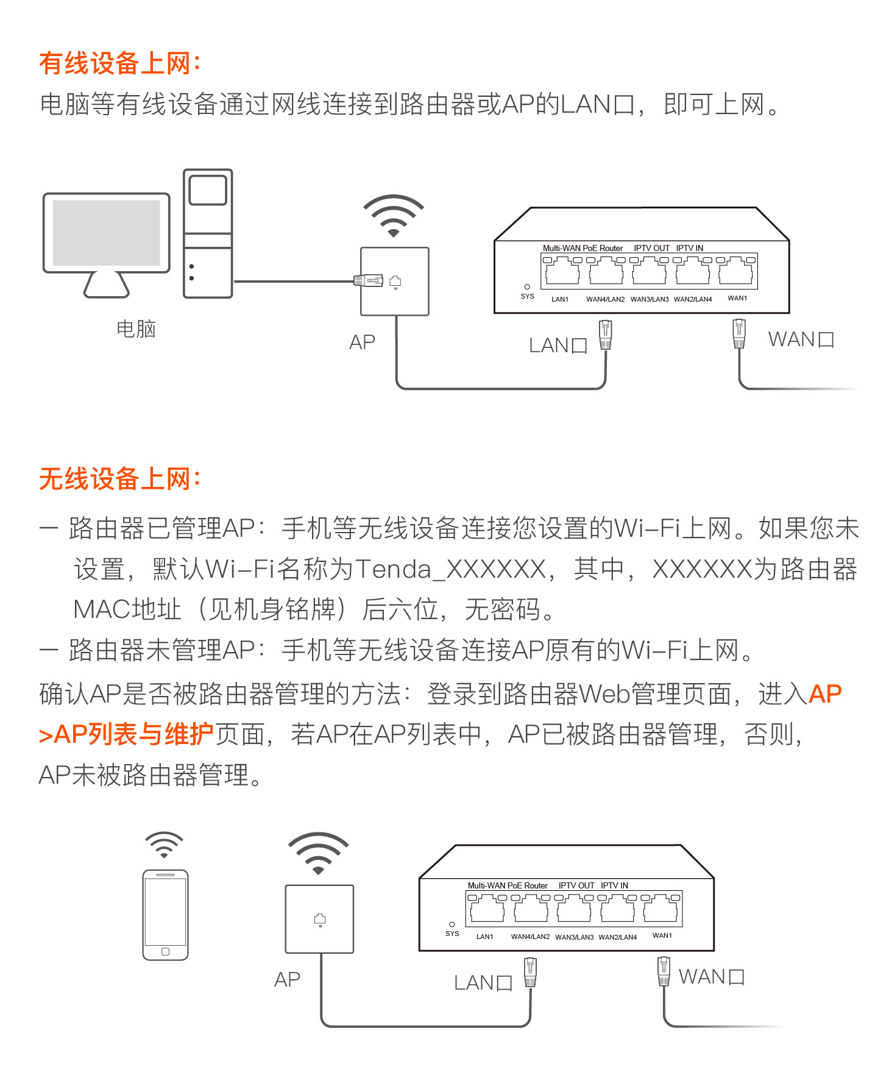

#### 修改Wi-Fi名称和密码

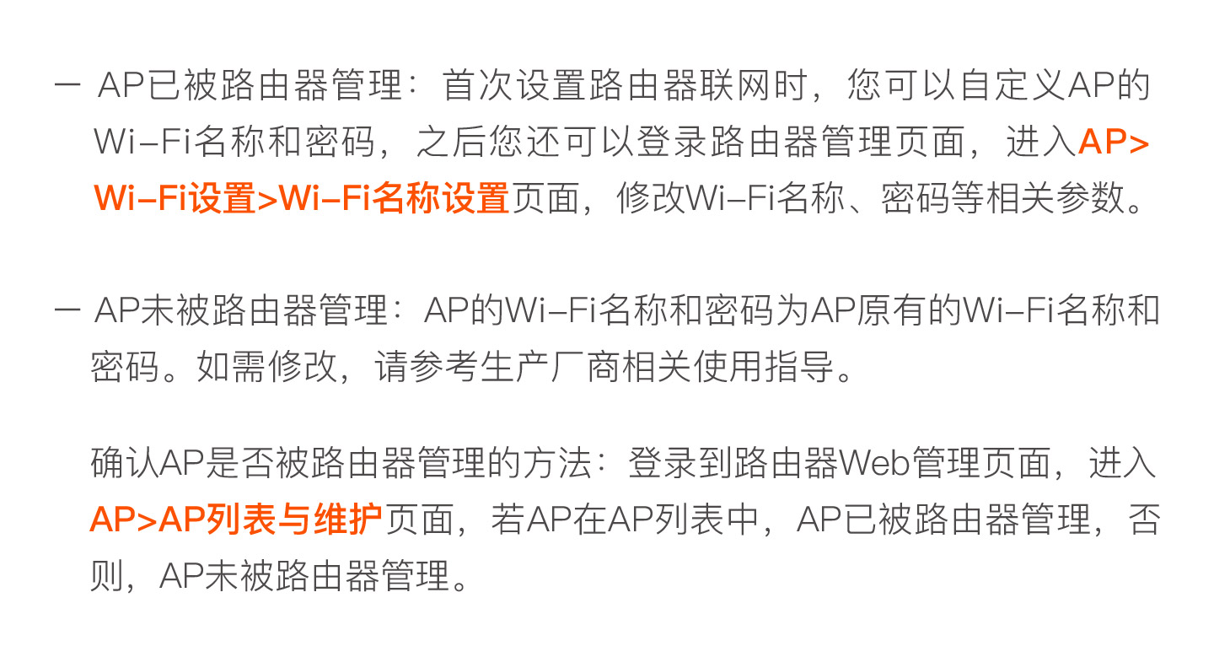

#### 云管理设备



#### 指示灯/接口/按钮说明

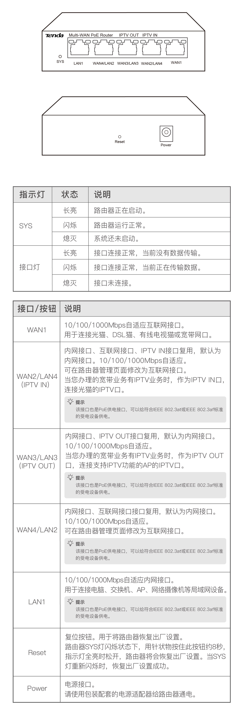

#### 纯AC模式

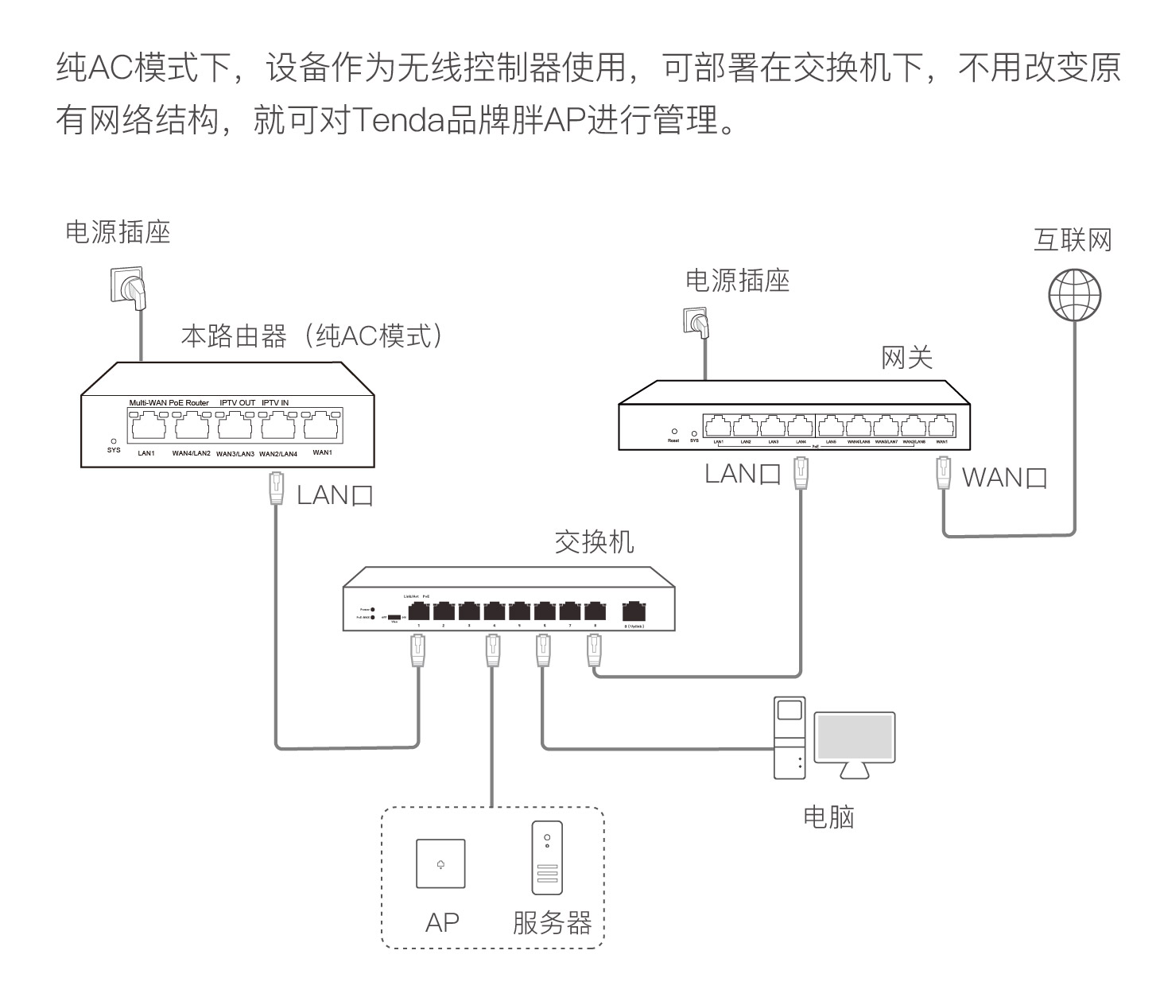

#### 安全信息

